**Ontwerpdocumentatie**

Door: Robin Timmerman, Jeroen Verlinde en Yvonne Winters

**Doelgroep**

De doelgroep voor onze game zijn vooral jongeren, hiermee bedoelen we mensen tussen de 12 en 25 jaar oud. Deze doelgroep vinden wij bij het spel passen omdat wij ten eerste schieten in het spel willen verwerken, hiervoor mag de minimum leeftijd niet te laag liggen. Aangezien wij niet heel veel schieten in het spel willen verwerken verwachten we dat 12 jaar een redelijke leeftijd is. Voor het design van het spel houden we dus rekening met een doelgroep van mensen tussen de 12 en de 25, maar het is natuurlijk ook te spelen voor mensen ouder dan 25.

**Veldontwerp**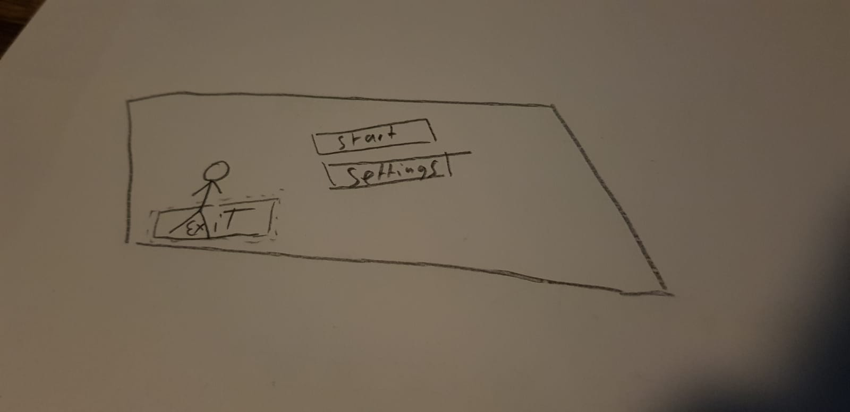

Het spel bestaat uit een hoofdmenu en verschillende kamers: de levels. Het hoofdmenu (title screen) willen we niet zoals gebruikelijk met knoppen doen, maar als een hub waarin je rond kan lopen en een level start door bijvoorbeeld op een fysieke knop te gaan staan. Het start menu zou er dan iets in deze richting uit kunnen komen te zien:

Verder willen we in de levels zelf veel gebruik maken van timers. Hiermee bedoelen we objecten of platformen die tijdelijk verdwijnen of tevoorschijn komen, zodat de speler wel of niet bij het einde van het level kan komen. Ook willen we hierin de speler extra tijd geven wanneer ze op van te voren opgezette dingen schieten.

Het beeld voor de levels zal tijdens het maken van de levels nog worden aangescherpt en aangepast, maar we weten wel al dat we qua uiterlijk voor een overgroeide testing facility willen gaan, te vergelijken qua uiterlijk met spellen zoals portal/portal 2. Hoe ver dit mogelijk gaat zijn binnen Unity met textures maken/gebruiken van het internet kunnen we van te voren moeilijk zeggen.

**Opbouw**

Volgorde is hoofdscherm naar levels, in die volgorde omdat dat logischer is dan andersom.  
Het spel wordt per level moeilijker door nieuwe uitdagingen toe te voegen en oude uitdagingen te combineren.

In het spel zouden we willen verwerken dat spelers worden beloond door middel van het krijgen van extra tijd door bijvoorbeeld op juiste targets te schieten waardoor de speler langer de tijd heeft om het obstakel af te leggen zonder bang te zijn dat dit niet lukt door het op zijn van de tijd.

Een speler wordt bestraft als hij puzzels niet op tijd oplost, wanneer de tijd op is wordt een bepaald object verwijderd waardoor de speler niet naar het volgende level kan gaan en dus het level opnieuw moet doen. Door dit in het spel te introduceren geven wij de speler een doel om zo snel mogelijk naar toe te werken. hierdoor hopen wij te bereiken dat een speler meer gemotiveerd wordt om snel het level door te werken.   
We maken dit in latere levels juist nog wat moeilijker door ook tijdslimieten toe te voegen dat de speler niet *te* snel moet gaan. De balans zorgt dat de speler moet blijven opletten en leren, en zo het spel (hopelijk) leuk blijft.

de speler proberen we uit te dagen door verschillende puzzels in het spel te verwerken die steeds moeilijker worden hiermee hopen wij de doelgroep voor het spel te vergroten.

Voor het bijhouden van de voortgang willen wij graag in het spel introduceren dat eens per 2 minuten de voortgang automatisch opgeslagen wordt, hierdoor ligt de verantwoordelijkheid voor het bijhouden van de voortgang niet volledig bij de speler. door dit in te stellen kan een hele hoop frustratie voorkomen worden. Ook willen wij voor het opslaan het zo maken dat de speler naast het automatisch opslaan de voortgang ook nog met de hand kan opslaan, zodat de speler ook niet volledig aan de automatische momenten is overgeleverd. Bij voltooiing van elk level wordt tevens direct opgeslagen. Alleen de laatste drie “auto-saves” zullen worden behouden, oudere worden vanzelf verwijderd; door de speler zelf gemaakte saves worden nooit automatisch verwijderd en je kan er altijd naar terugkeren.

**Artificial behaviour**

In levels kan de speler op verschillende manieren interactie met de wereld aangaan. Schieten op vijanden en drukken en schieten op knoppen zorgen ervoor dat je vooruitgang boekt. De code zal vele dingen in de wereld laten verplaatsen en verdwijnen en verschijnen en we zullen een zo goed mogelijk AI-systeem programmeren voor de NPC’s.  
De precieze technieken en algoritmes weten we nog niet, maar dit zoeken we bij het programmeren uit.

**Verhaal**

In de game willen we in principe een verhaallijn verwerken, alleen zijn we op dit moment nog bezig met de ontwikkeling hiervan. De laatste tijd hebben we ons vooral bezig gehouden met het onder de knie krijgen van de apps die we gaan gebruiken. Hierdoor hebben we de verhaallijn nog niet helemaal kunnen uitdenken.

**Gebruik en gebruiksvriendelijkheid**

De speler bestuurt zijn personage zoals veelal gebruikelijk is met de WASD- en Shift-toetsen om zichzelf te verplaatsen en nog enkele andere knoppen en toetsen voor speciale acties. Er zal een tutorial zijn om de besturing te leren en op sommige momenten zal er een korte verklarende tekst in beeld komen te staan.

**Opgeloste niet-triviale problemen**

Nog niet relevant, aangezien dit een stuk is dat beantwoord moet na het project. Tot nu toe zijn wij nog geen niet-triviale problemen tegengekomen en is het dus ook niet mogelijk om te zeggen wat dit was en wie het heeft opgelost.

**Andere niet-triviale problemen**

Nog niet van toepassing. Niet-triviale problemen gaan we pas tegen komen wanneer we de code gaan schrijven en het spel gaan testen. Tot nu toe hebben we ons alleen bezig kunnen houden met het bedenken van het spel en het leren van coderen in Unity.Dit stuk is dus iets dat behandeld zou moeten worden aan het einde van het project.

**Gekopieerde niet-triviale oplossingen**

Nog niet relevant. Zelfde reden als de twee bovengenoemd punten.